ΣΤ 1 7 – 4 - 2020
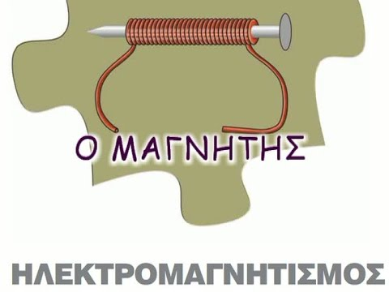
Φυσική

Επανάληψη στον Ηλεκτρομαγνητισμό
- Πατώντας Ctrl + δεξί κλικ στον παρακάτω σύνδεσμο θα επισκεφτείτε μια ιστοσελίδα για να θυμηθείτε όλα όσα μάθαμε, με την βοήθεια του κ. Παναγιώτη Κατσάλα , για τον Ηλεκτρομαγνητισμό…
http://daskalosa.eu/physics_st/st_fysika_09_ilektromagnitismos.html

- Ακόμη, εάν θέλετε, μπορείτε να βρίσκετε τις εργασίες και στην η-τάξη του sch.gr πατώντας

https://eclass.sch.gr/main/portfolio.php

*Τα μαθήματα είναι ανοιχτά…

